Как воспитать самостоятельность и инициативность у дошкольников?
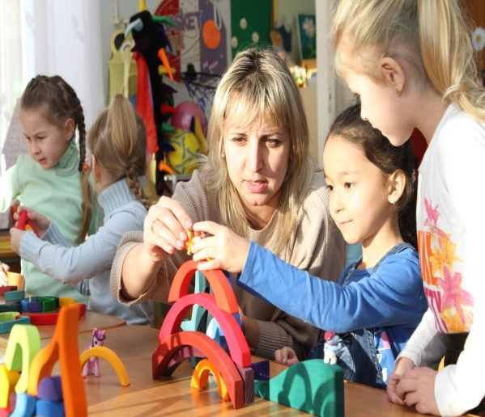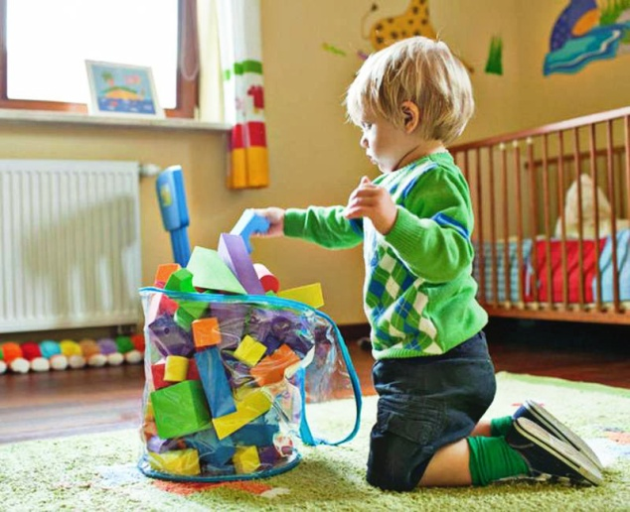

Важнейшей целью образования на всех его уровнях, начиная с дошкольного, в настоящее время признается воспитание активной, творческой личности, готовой к успешной самореализации, а приоритетом выступает личностно-ориентированная модель взаимодействия педагога с ребенком, принятие и поддержка его индивидуальности, интересов и потребностей, развитие творческих способностей и забота о его эмоциональном благополучии. Современная социокультурная ситуация предъявляет новые требования к организации образовательного процесса в детском саду.
В настоящее время перенос акцента образовательной деятельности с подготовки ребенка к школе на поддержку его позитивной социализации и индивидуализации в целях развития уникальной личности способствует изменению представлений социума и семьи о результатах дошкольного образования. Под образовательными результатами в соответствии с требованиями документов, регламентирующих дошкольное образование, понимается становление таких качеств личности дошкольника, как любознательность, активность и самостоятельность; готовность к преодолению ошибок и неудач, применению новых знаний для решения проблем, поиску решений в нестандартных ситуациях; умение брать ответственность за сделанный выбор, свои действия (или бездействия); умение работать в команде, проявлять заботу и уважение по отношению к себе, другим, обществу, стране, окружающей среде.
Будущие граждане, подрастающее поколение должны стать ответственными и самостоятельными, обладать чувством собственного достоинства, с уважением относиться к другим, проявлять инициативу, быть способными на собственный выбор, с пониманием воспринимать мнения и предпочтения окружающих.
Возможность эффективного достижения таких результатов связана с «перестройкой» мышления и личностным ростом взрослых, создающих условия для воспитания и развития ребенка, успешной самореализации растущего человека на каждом жизненном этапе. Необходимо понимать, что социально-эмоциональное развитие детей не сводится к формированию каких-либо конкретных знаний, умений и навыков. В дошкольном возрасте, как подтверждают многочисленные исследования, происходит активное развитие ребенка, которое в это время протекает не спонтанно, а обусловлено обучением и условиями жизни, в этот период детства складываются важные для развития личности психологические качества.
Самостоятельность и инициативность – это те качества, которые сегодня являются наиболее важными в развитии ребенка. Решение задач социально-эмоционального развития требует от педагога индивидуального подхода к каждому ребенку, основанного на принципах педагогики сотрудничества и доверительного взаимодействия с дошкольником и его близкими. Совместная деятельность со взрослым предусматривает проявление активности детей при ведущей роли взрослого, родителей, которые должны замечать склонности, интересы, способности ребенка, проявляющиеся в разных видах детской активности.
Развивая в ребёнке различные качества, следует помнить одно правило «Не делай за малыша то, что он может сделать сам». Только по полученному результату можно оценить его усердие и старательность.
Опора на детское «Я сам» должна стать одной из основ в воспитании самостоятельности у дошкольников, так как это постоянно развивающееся личностное качество, фундамент которого закладывается ещё в раннем возрасте. Поэтому, уже к концу старшего дошкольного возраста, при создании оптимальных условий для воспитания и обучения, дети могут достигнуть ярко выраженных высоких показателей самостоятельности, развитие которой как личностного качества у дошкольника связано с развитием основных видов детской деятельности:
- в игровой,
- в трудовой,
- в познавательной,
- в изобразительной,
- в конструктивной,
- в коммуникативной.
Показателями самостоятельности старшего дошкольника являются : стремление к решению различных задач деятельности без посторонней помощи, умение поставить цель деятельности, осуществить элементарное планирование, реализовать задуманное и получить соответствующий результат, а также способствовать к проявлению инициативы, самостоятельности и творчества в решении возникающих задач.
Например, воспитатель должен организовать деятельность детей так, чтобы каждый день ребёнок открывал для себя что-то новое, развивал ум, формируя основы личности. Самостоятельность ребёнка выражается, в первую очередь, в желании и умении самостоятельно мыслить, в способности действовать в повседневной жизни, ориентироваться в новой ситуации. Ребёнок всегда будет испытывать чувство гордости, демонстрируя результат своих самостоятельных действий и достижений.
Таким образом, самостоятельность является одной из ведущих качеств личности, которая выражается в умении человеком ставить цели и добиваться результата своими силами, а также неся ответственность за свои действия и поступки. Самостоятельность, как и другие волевые качества человека не передаются по наследству, так как не являются врождёнными, но все они тесно связаны между собой. Самостоятельность не может развиваться отдельно от других волевых качеств личности, но в тоже время и они не могут развиваться отдельно от неё. Развитие этих качеств, происходит в процессе деятельности, а также в приобретении личностного опыта и развивать их следует, чем раньше, тем лучше. Самостоятельность предусматривает ответственное отношение человека к своему поведению, способность действовать сознательно и инициативно не только в знакомой обстановке, но и в новых условиях, в том числе требующих нестандартных решений.
Самостоятельность мышления проявляется в умении увидеть и выявить проблему, и затем самостоятельно её решить. Формирование этой способности в процессе учебной деятельности является важнейшим условием интеллектуального развития личности в целом, поэтому воспитание самостоятельного мышления у детей — одна из важнейших задач детского сада, которое ярко проявляется при самостоятельном решении различных логических задач.
Самостоятельность у ребёнка формируется и развивается именно в дошкольном возрасте, если, конечно, для этого были созданы все условия. Взрослые должны проявить максимум терпения, чтобы предоставить ребёнку свободу, с целью развития самостоятельности в тех сферах, где это возможно. Формирование самостоятельности дошкольника способствует развитию его личности в целом, поэтому важно помнить, что чем лучше она развита, тем выше уровень готовности ребёнка к школе.
В дошкольный период у детей наступает важный промежуток жизни и заключается он в формировании задатков этических норм, нравственности и самостоятельности. Анализ исследований выявил, что у дошкольников старших групп в приоритет начинает выходить независимость и произвольность. При правильно подобранной системе воспитания и методов обучения, дошкольный возраст является наилучшим для формирования навыков самостоятельности и инициативности. «Когда взрослые не концентрируются на изучении и развитии самостоятельности (от 1,5 до 3 лет), на достижении чувства компетентности и инициативы (от 3 до 5 лет), на постановке и достижении личных целей (от 6 до 12 лет), - отмечает Г.Б. Монина, - следующий период - с 11 до 18 лет - не даст возможности исследовать пределы позволенного для достижения самоидентичности, у ребенка может развиться чувство стыда, вины, некомпетентности» [6]
Самостоятельность и инициативность схожие понятия. Если рассмотреть инициативу с точки зрения психологической науки, то под ней понимают одну из человеческих черт поведения, которая побуждает человека к действию по собственной воле.
Сейчас есть множество исследований, в которых понятие «инициатива» объединяют с такими понятиями, как «самостоятельность», «активность». Одни исследователи придерживаются мнения, что сама деятельность дает толчок к инициативе (Е.А. Погодина). Другие ученые, наоборот, считают, что инициатива вызывает желание у человека действовать (К.А. Абульханова-Славская).
Инициативность» подразумевает под собой совокупность таких качеств, как активное стремление ребенка действовать по-своему, а также попытки быстрее и лучше выполнить ту задачу, которую ребенок поставил сам перед собой или поставленную для него взрослым, формирование стремлений узнавать и открывать что-то новое, наличие знаний и умений, которые помогут ребенку справиться с той задачей, которая стоит перед ним для исполнения деятельности. Так же стоит отметить личностное отношение к целям и результатам производимой деятельности. Из всего вышеперечисленного можно сформировать следующее утверждение о том, что инициативность человека предполагает наличие высокого уровня желания приступать к любым видам деятельности, наличие личностных качеств, которые отвечают за самостоятельность и независимость. Целесообразно утверждать, что человека, который обладает и проявляет свою инициативу, можно назвать инициатором. «Инициатор» - человек, обладающий социально-значимыми качествами, активно проявляющий интерес к любым видам деятельности и способный взять на себя ответственность за выполнение любой социальной роли. По окончанию деятельности в поставленной роли, инициатор достигает поставленных результатов.
По мнению кандидата психологических наук Г.Б. Мониной многообразие самостоятельного и инициативного поведения проявляется у детей именно в старшем дошкольном возрасте. Дети в этом возрасте для достижения определенной цели и в зависимости от созданной ситуации действуют по своему усмотрению и пониманию того какие действия должны быть предприняты. В результате, дети с развитой инициативностью имеют такие качества как самостоятельность, волевое поведение. Они активны в различных сферах, общительны, стремятся к самовыражению [6].
Поведение ребенка к старшему дошкольному возрасту начинает отличаться тем, что ребенок настойчив в завершении начатого дела, ему важно не только закончить, но также достичь определенных результатов и прийти к намеченной цели, ребенок начинает проявлять целеустремленность и показывает себя как ответственного человека. После всего вышесказанного, можем выделить особенности мотивационного компонента в развитии инициативы. Эти особенности включают в себя такие характеристики, как интенсивность мотивации, необходимость или отсутствие активности, ориентация мотивов и их осознание, устойчивость мотивации.
Познавательный компонент. В этом возрасте знания ребёнка о способах образного решения задач, формирование знаково-символической функции позволяют организовать экспериментирование и моделирование, что во многом способствует развитию логических способов мышления. Для построения логики в своей деятельности ребенок использует такие методы, как анализ, синтез, сравнение, классификацию не только во внешних действиях, но и во внутренних ощущениях.
Поведенческий компонент. Это намерение вести себя определенным образом. В него входят такие особенности как уровень развития волевых процессов и умение применять на практике знания о действиях в определенных ситуациях. В среднем дошкольном возрасте (с 4 лет) дети способны следить за своими действиями. Осознанность своего поведения, способность осуществлять свои действия в соответствии с установленными правилами характерно для детей старшего дошкольного возраста (6 лет). Дети становятся более инициативны в этом возрасте в выборе своей цели для выполнения сложных задач. Этот возраст характеризуется целенаправленным повторением и подражанием ребенком за действиями взрослого. Первое проявление инициативы у ребенка в индивидуальной самостоятельной деятельности выражается фразой: «Я сам».
Исходя из вышеизложенного, вытекают элементы поведенческого компонента: отношение к делу с позитивом и ответственностью, осознанное решение поставленной задачи, проявление самостоятельности в различной деятельности, возможность принимать на себя определенную роль и вести себя в соответствии с ней, доведение полностью дела до конца, справляться с возникающими сложностями, брать на себя ответственность за свои действия.
Рефлексивный компонент. Данный компонент занимает особое место в развитии инициативы у ребенка. В среднем дошкольном возрасте у детей сформировано «первое представление о том, каким человеком он может стать. И в этом отношении он знает, как установить границы дозволенного. Это означает привлечение внимания ребенка к себе, размышление о себе, определенное отношение к себе, которое можно охарактеризовать как личностно-рефлексивное» [9]. В старшем дошкольном возрасте рефлексия характеризуется осознанным отношением и оценкой к своей деятельности у ребенка. У ребенка необходимо развивать способности к распознаванию, оцениванию своей деятельности, анализу своих действий в случае успеха или, наоборот, неудачи, готовности преодолевать трудности, которые будут возникать в ходе самой работы, удержанию интереса от происходящей работы, готовности исправить свои недочеты и промахи, а также к готовности выполнить следующую задачу.
Таким образом, можно сказать, что инициатива ребенка с возрастом переходит от простого повторения действий за взрослым к активному участию в самой деятельности, а также инициатива может проявляться на разных этапах данной деятельности: мотивационном (начало деятельности), познавательном (формирование представлений о том, как деятельность будет осуществляться), поведенческом (организация уже самой деятельности и проявление самостоятельности в решении возникающих трудностей, преодоление их), рефлексивном (оценка того, что было уже сделано, анализ своих действий и готовность приступить к новой работе).

Не секрет, что основы культуры труда, элементарные трудовые навыки закладываются и развиваются в детстве. Развитие инициативы в дошкольном возрасте во многом зависит от внешних воздействий, то есть условий, созданных педагогами. По мнению педагогов, ярче всего инициатива проявляется там, где у ребенка есть возможность самостоятельно решать трудные для него задачи. Здесь важно не упустить момент. При организации трудовой деятельности детей необходимо овладеть технологией передачи предшествующего опыта подрастающему поколению, создать условия для взаимодействия в совместной деятельности взрослого и ребенка. К ним относит Е. В. Коротаева: «природосообразность, предполагающую опору на возрастные особенности развития детей дошкольного возраста; целостность, обеспечивающую единство образовательного процесса в обучающем, воспитывающем и развивающем компонентах; открытость и диалогизацию, определяющие методику и технологию совместной деятельности субъектов». Грамотно организованный труд детей во всех его формах позволит воспитать наиболее значимые черты личности будущего участника производства.
Современные требования последних нормативных документов определяют развитие инициативы у детей как приоритетную задачу дошкольного образования. Материалы, представленные в статье, позволяют сделать вывод, что в старшем дошкольном возрасте проявлениями инициативы являются: активность, произвольность поведения, самостоятельность, умение совершать действия, умение планировать и оценивать результаты своих действий и др. Развитие инициативы у детей возможно в таких видах деятельности, где ребенок может проявить самостоятельность, активность, творчество. К ним относится детский труд. Именно в ней ребенок может проявлять инициативу, характеризующуюся мотивационной готовностью к выполнению той или иной деятельности, определенными знаниями (представлениями) о ходе ее осуществления, соответствующими как репродуктивным, так и продуктивным умениям, а также осознанным отношением к цели и результату деятельности.

